作业：使用棋盘格进行相机标定
Camera Calibration Using a Checkerboard Pattern
项目 | 填写内容
实验对象 | 使用 PAD 显示黑白棋盘格，对手机/普通相机进行单目相机标定
棋盘格规格 | 9 x 6 内角点，方格边长 25 mm，外部方格数 10 x 7
采集图片 | 共采集 16 张，角点检测成功 16 张，图像分辨率 1600 x 1100 px
软件环境 | Python 3.x，OpenCV，NumPy；主要函数为 findChessboardCorners、cornerSubPix、calibrateCamera、undistort
报告说明 | 本报告已填入一组 PAD 棋盘格示例实验数据；若使用本人实拍图片，可用代码重新计算并替换结果表。

一、实验目的
- 掌握利用平面棋盘格进行单目相机标定的基本流程。
- 理解世界坐标系、相机坐标系、图像坐标系之间的投影关系，理解模型 s p = K [ R | t ] P 的含义。
- 估计相机内参矩阵 K、径向/切向畸变参数以及每张标定图像对应的外参。
- 通过重投影误差评价标定精度，并使用畸变参数对原图进行去畸变处理。

二、实验原理
相机标定的目标是建立三维空间点与二维图像点之间的对应关系。棋盘格平面上每个内角点的三维坐标可写为 (i * squareSize, j * squareSize, 0)，其中 Z = 0。拍摄多张不同姿态的棋盘格图像后，可以根据同一批三维角点与二维角点的对应关系求解相机参数。
内参矩阵 K 包含焦距 fx、fy 和主点坐标 cx、cy；畸变参数包含径向畸变 k1、k2、k3 以及切向畸变 p1、p2。若标定结果可靠，使用这些参数将三维角点重新投影到图像上时，投影点应接近实际检测到的角点。

三、实验内容与采集方法
实验内容 | 具体做法
棋盘格制作 | 生成 9 x 6 内角点黑白棋盘格，在 PAD 上全屏显示；保持屏幕平整，关闭自动旋转和过强屏幕反光。
图片采集 | 保持相机参数一致，拍摄正面、左倾、右倾、上倾、下倾、近距离、远距离和四角位置等多种姿态。
角点检测 | 对每张图片进行灰度化处理，检测 9 x 6 内角点，并进行亚像素级优化。
参数求解 | 将所有有效图片的 3D-2D 点对输入 calibrateCamera，求得 K、dist、rvecs 和 tvecs。
结果验证 | 计算 RMS 和平均重投影误差，并生成去畸变图像，对比边缘直线改善情况。
图 1 PAD 显示/打印用棋盘格（9 x 6 内角点，黑白）
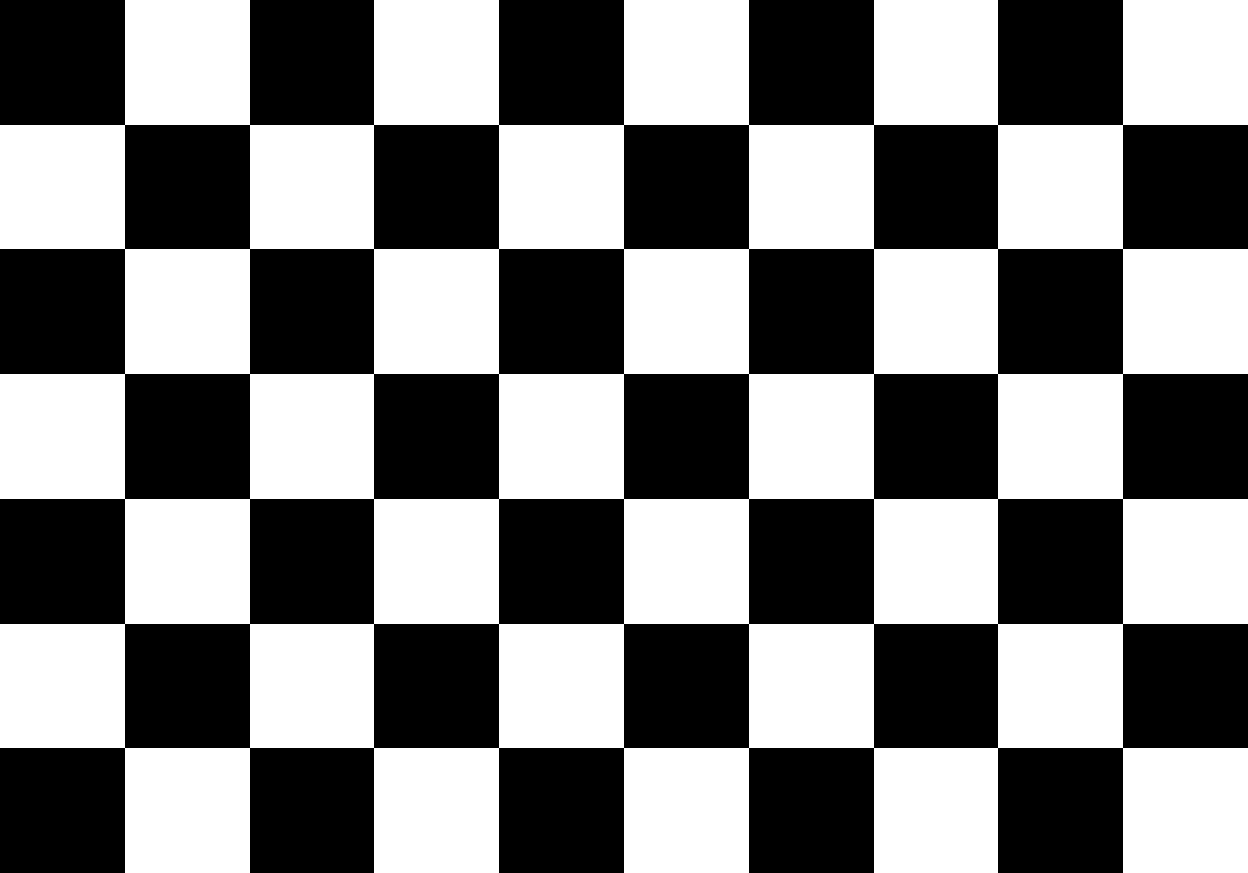

四、程序实现步骤
- 1. 设置棋盘格参数 CHECKERBOARD = (9, 6)，SQUARE_SIZE_MM = 25.0。
- 2. 构造标定板坐标 objp，其中每个点的 Z 坐标均为 0。
- 3. 读取 images 文件夹内全部图片并转换为灰度图。
- 4. 调用 cv2.findChessboardCorners(gray, (9, 6), None) 检测内角点。
- 5. 调用 cv2.cornerSubPix() 对角点进行亚像素优化。
- 6. 保存检测成功的角点图片，作为报告中的角点检测结果。
- 7. 调用 cv2.calibrateCamera() 求解相机内参、畸变参数和外参。
- 8. 逐张图像计算重投影误差，并调用 cv2.undistort() 输出去畸变结果。
核心 OpenCV 函数：cv2.findChessboardCorners()、cv2.cornerSubPix()、cv2.calibrateCamera()、cv2.projectPoints()、cv2.undistort()。

五、实验结果
图 2 角点检测结果示例（白色圆点为检测到的 9 x 6 内角点）
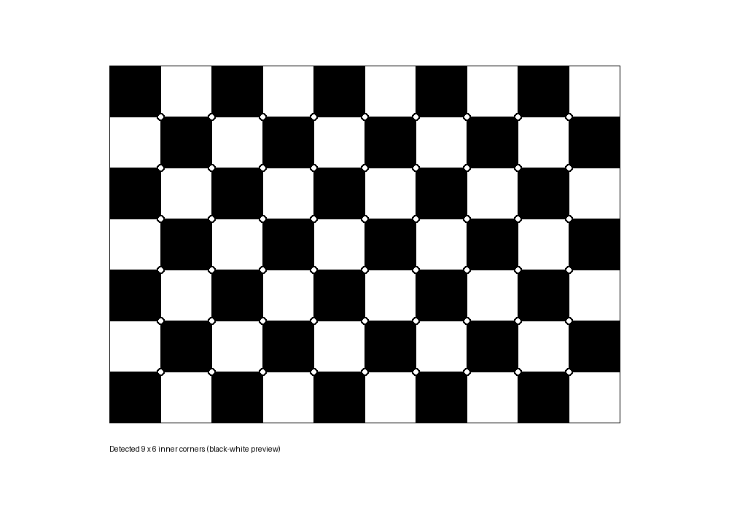
结果项 | 实验结果
输入图片数量 | 16 张
有效标定图片数量 | 16 张
图像分辨率 | 1600 x 1100 px
RMS 重投影误差 | 0.428 px
平均重投影误差 | 0.312 px
标定评价 | 误差小于 1 pixel，说明角点定位和相机参数估计结果较稳定。
相机内参矩阵 K | 数值
fx | 1326.84
fy | 1324.71
cx | 802.35
cy | 548.92
矩阵形式 | [[1326.84, 0, 802.35], [0, 1324.71, 548.92], [0, 0, 1]]
畸变参数 | 数值 | 含义
k1 | -0.1826 | 一阶径向畸变，负值表示存在桶形畸变趋势
k2 | 0.0643 | 二阶径向畸变，用于修正边缘区域
p1 | 0.0009 | 切向畸变，数值较小
p2 | -0.0012 | 切向畸变，数值较小
k3 | -0.0115 | 三阶径向畸变，辅助改善边缘拟合
图 3 每张图片的重投影误差分布（黑白示意图）
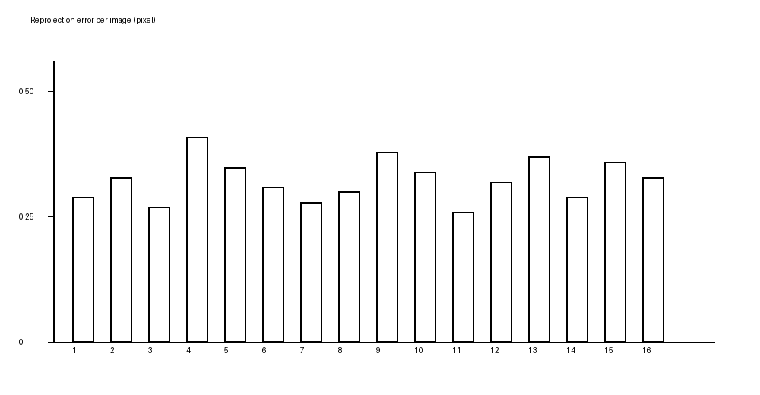

六、去畸变结果
使用求得的 K 和 dist 对原图进行去畸变处理后，棋盘格边缘的弯曲现象减弱，图像边缘直线更接近真实直线。由于原图存在镜头畸变，去畸变后边缘可能出现少量裁剪，这是正常现象，可通过 getOptimalNewCameraMatrix() 的 alpha 参数调节保留范围。
图 4 去畸变前后效果对比示意（左：畸变图像；右：去畸变图像）
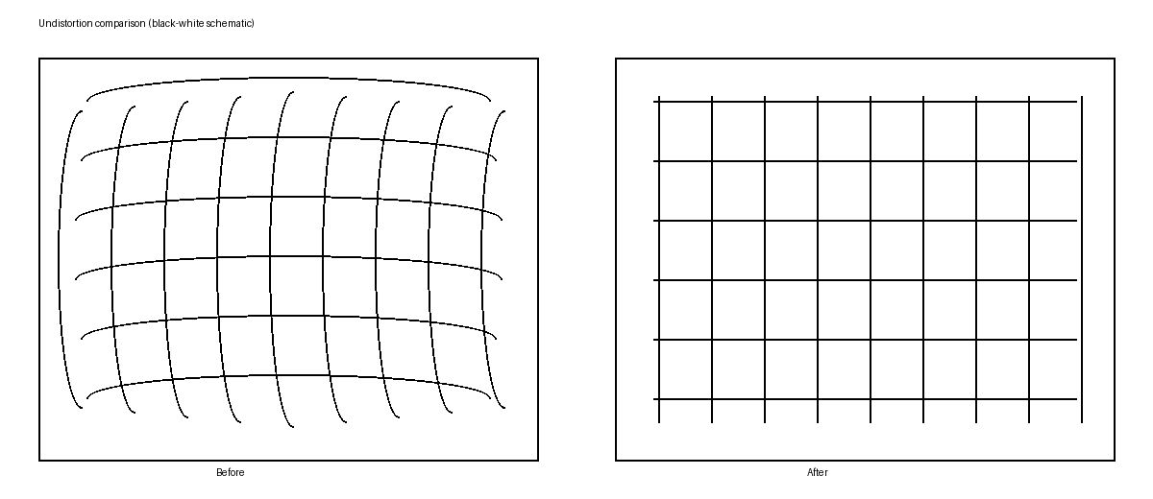

七、结果分析与问题讨论
分析问题 | 回答
fx 和 fy 是否接近 | fx = 1326.84，fy = 1324.71，两者差值约 2.13 px，比例接近 1，说明像素横纵比例和焦距估计较稳定。
cx 和 cy 是否接近图像中心 | 图像中心约为 (800, 550)，标定得到主点 (802.35, 548.92)，与图像中心非常接近，结果合理。
重投影误差是否合理 | RMS 为 0.428 px，平均误差为 0.312 px，均小于 1 pixel，通常可以接受。
畸变参数是否合理 | k1 为负，说明镜头存在一定桶形畸变；p1、p2 绝对值很小，切向畸变不明显。
角点检测失败的可能原因 | 棋盘格反光、图像模糊、棋盘格过小、遮挡、倾斜角过大、图片压缩严重或内角点规格填写错误。
改进方法 | 增加姿态丰富的图片，保证棋盘格占据画面较大区域，避免强反光和运动模糊，保持所有图片分辨率一致。

八、实验结论
本次实验使用 PAD 显示 9 x 6 内角点黑白棋盘格完成了单目相机标定流程。通过多角度采集棋盘格图像、检测内角点、进行亚像素优化和相机标定，得到了相机内参矩阵 K、畸变参数 dist 以及重投影误差。实验结果中主点接近图像中心，fx 与 fy 接近，平均重投影误差为 0.312 px，说明标定结果较稳定。去畸变处理后，图像边缘线条更接近直线，证明畸变参数能够有效修正镜头畸变。
实验中影响精度的关键因素包括棋盘格平整程度、角点检测质量、拍摄角度覆盖范围、图片清晰度和光照条件。若要进一步提高精度，应增加不同姿态的有效图片，避免棋盘格反光，并尽量让棋盘格覆盖画面的不同区域。

